Sebastian Tomczyk
4E
17.09.2026
Windows 11
Visual Studio 2026 Community
Język C#
Nr | Czynność | Oczekiwany rezultat | Rzeczywisty rezultat | Status
1 | Uruchom konsolę i utwórz pierwszą notatkę. | Dane notatki są wyświetlone, a identyfikator wynosi 1. | Dane notatki zostały wyświetlone, a identyfikator wynosi 1. | PASS
2 | Utwórz drugą notatkę i uruchom obie metody. | Drugi obiekt ma kolejny identyfikator, a obie metody działają. | Drugi obiekt ma kolejny identyfikator i obie metody działają. | PASS
3 | Sprawdź licznik utworzonych notatek. | Licznik odpowiada liczbie utworzonych obiektów. | Licznik odpowiada liczbie utworzonych obiektów. | PASS
4 | Uruchom aplikację mobilną. | Widoczne są trzy początkowe notatki. | Widoczne są rzeczywiście trzy początkowe notatki. | PASS
5 | Dodaj `Urodziny Ali`. | Tekst pojawia się jako ostatni element listy. | Tekst rzeczywiście pojawia się jako ostatni element listy. | PASS
6 | Dodaj drugą własną notatkę. | Lista zawiera wcześniejsze elementy i nowy wpis. | Lista zawiera wcześniejsze elementy i nowy wpis. | PASS

Zrzut konsola1.png do testu nr 1
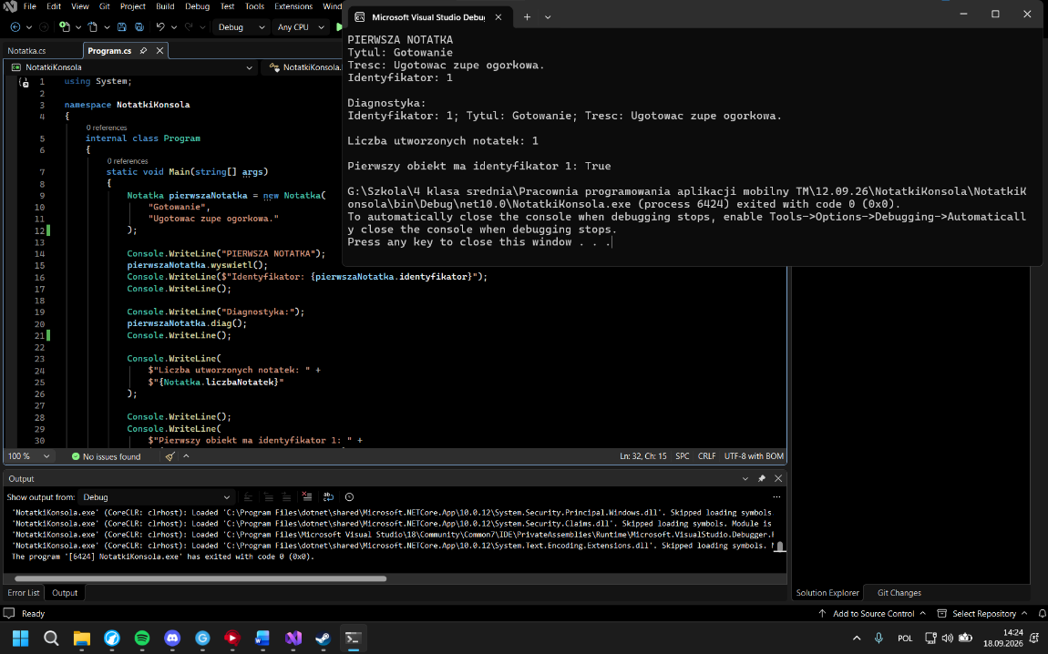
Zrzut konsola2.png do testów nr 2 i 3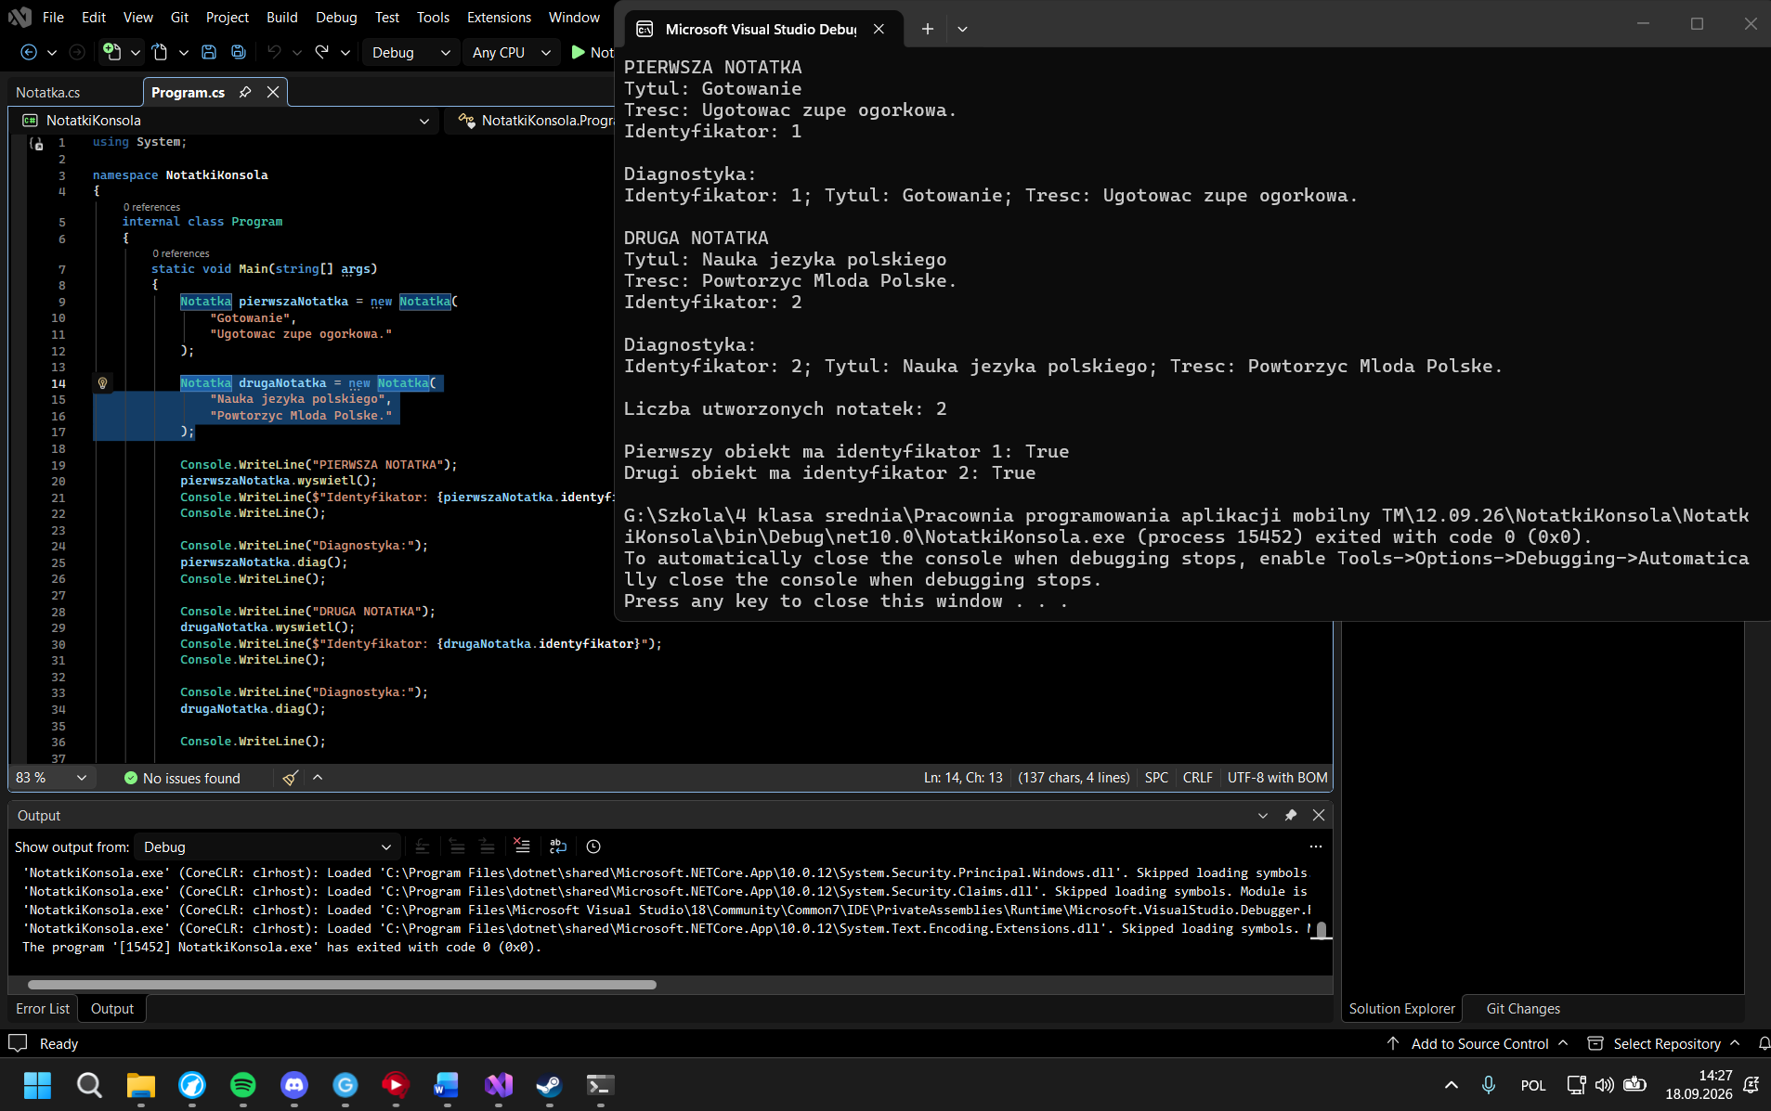
Zrzut mobilna1.png do testu nr 4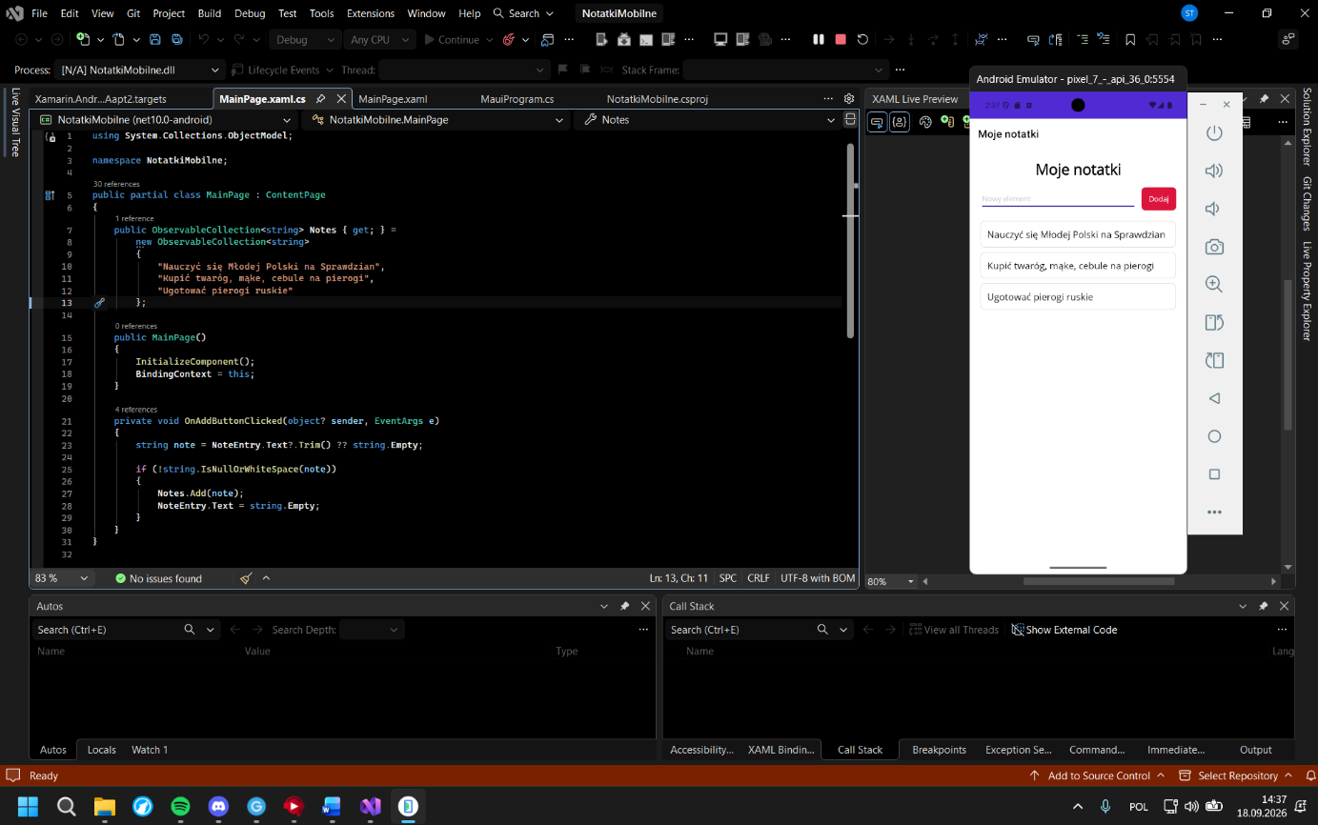

Zrzut mobilna2.png do testu nr 5 i 6